Entorno del problema
- Una compañía de jardinería desea informatizar su gestión
- Tienen una base de datos inicial, cuyo script se encuentra en https://docs.google.com/file/d/0BxyHK7LZITR1Tk9felQ5NkJMcjQ/edit?usp=sharing
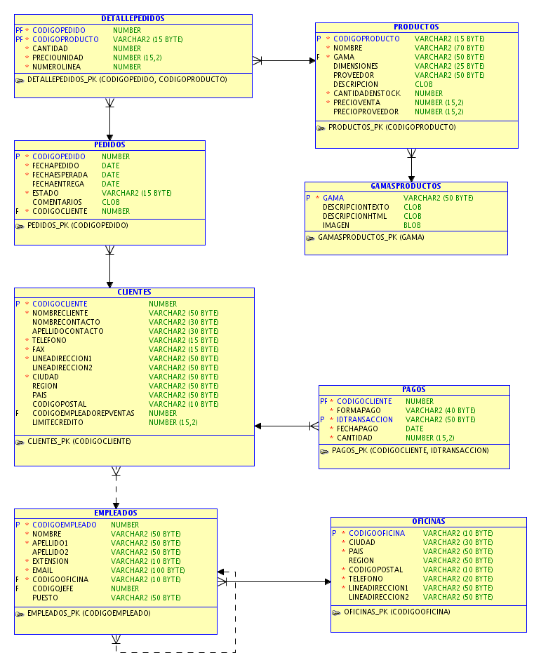
- Habrá varios usuarios manejando la base de datos:
  - INFORMATICA: Permisos completos sobre todas las tablas
  - RRHH: Podrá modificar filas de las tablas Oficinas y Empleados
  - COMERCIAL: Podrá modificar filas de las tablas Clientes, Pedidos y DetallePedidos. Podrá modificar datos de la columna Productos.CantidadEnStock. Podrá ver la tabla Empleados y Oficinas.
  - CONTABILIDAD: Podrá modificar filas de la tabla Pagos.
  - JARDINERIA: Podrá modificar filas de las tablas Productos y GamasProductos

Creación de la base de datos
(Crea un fichero sql con las órdenes necesarias, incluyendo “connect <usuario>/<contaseña>”)
Crea los usuarios necesarios (con contraseña igual al nombre), y después crea la base de datos en el usuario INFORMATICA. Posteriormente, asigna los permisos necesarios al resto de usuarios, con la orden GRANT.
Los usuarios RRHH, COMERCIAL, CONTABILIDAD y JARDINERIA realizarán sus consultas como si las tablas fueran “suyas”. Para ello, utiliza la sentencia CREATE SYNONYM, sin PUBLIC (http://ora.u440.com/ddl/create%20synonym.html)

Uso de la base de datos
Crea un fichero sql con las órdenes de cada usuario en cada apartado. El fichero comenzará con “connect <usuario>/<contraseña>”. Se incluirán comentarios para indicar si se sigue o no con la transacción dependiendo de los resultados intermedios. Por ejemplo:
orden sql
-- Uso los valores devueltos antes para la siguiente orden
orden sql
-- Si la sentencia anterior no devuelve cierto valor, haría un rollback
orden sql
-- Si la sentencia anterior no tiene ninguna fila, haría un rollback
commit;

COMERCIAL y RRHH
COMERCIAL da de alta al nuevo cliente “PepeGardens”, en Madrid (inventa el resto de datos), sin representante. Después hace una consulta encontrar a los empleados de mayor rango en Madrid (que no tienen un jefe en Madrid). Después asigna el primero de esos empleados como representante de “PepeGardens”.
Mientras tanto, RRHH ha creado a un nuevo empleado en Madrid (“Manolo Bombo”). RRHH está desplazando al empleado de mayor rango de Madrid a Barcelona. Para ello, está asignando todos sus representados a “Manolo Bombo”, que dependerá del jefe que dependía antes el jefe de Madrid, y el resto de empleados de Madrid dependerán de Manolo Bombo.
Asegúrate de que no se asigna PepeGardens a un empleado de Barcelona, sino que será asignado a Manolo Bombo.

COMERCIAL y COMERCIAL
PepeGardens desea comprar 50 ajedreas. COMERCIAL realiza una consulta para ver cuántas hay disponibles. Tras ello, crea un pedido para PepeGardens con esas 50 ajedreas, eliminando 50 ajedreas del stock.
Mientras, otro COMERCIAL va a realizar la misma operación con 140 ajedreas para Agrojardín.
Asegúrate de que sólo uno de los dos COMERCIALES consigue realizar la venta, y que ninguno le ofrece al cliente algo que después no tiene.

CONTABILIDAD y CONTABILIDAD
PepeGardens realiza finalmente el pedido de 50 ajedreas, y otro de 10 palas, a través de Manolo Bombo.
Un empleado de PepeGardens se conecta por Internet para pagarlo con PayPal. Otro se acerca para pagarlo en efectivo.
Para recibir un pago, CONTABILIDAD consulta primero el saldo del cliente (suma de todos sus pedidos menos suma de todos sus pagos). Solo acepta pagos inferiores al saldo deudor del cliente.
Asegúrate de que sólo un empleado de PepeGardens consigue pagar.

La autoría del trabajo puede ser por parejas. A pesar de ello, cada alumno debe subir al moodle una copia del trabajo. Los alumnos que no dispongan de usuario de educamadrid en el momento de la entrega pueden enviar su trabajo a alvaro.gonzalezsotillo@educa.madrid.org

